 |  | A
WO/PBC/19/14
الأصل: بالإنكليزية
التاريخ: 2 يوليو 2012

لجنة البرنامج والميزانية

الدورة التاسعة عشرة
جنيف، من 10 إلى 14 سبتمبر 2012

تقرير مرحلي عن تنفيذ نظام شامل ومتكامل للتخطيط للموارد المؤسسية
من إعداد الأمانة
أولا: مقدمة
- صادقت الدورة الثامنة والأربعون للجمعيات في شهر سبتمبر 2010 على اقتراح الأمانة بتنفيذ نظام شامل ومتكامل للتخطيط للموارد المؤسسية (الوثيقتان WO/PBC/15/17 وA/48/14).
- والمنافع المتوقعة من تنفيذ نظام التخطيط للموارد المؤسسية هي: "1" تحديث مهام الويبو الأساسية في مجالات الإدارة والتنظيم وخدمة الزبون، "2" وتحسين الإنتاجية، "3" والقدرة على إمداد الدول الأعضاء وأصحاب المصالح والإدارة بمعلومات أفضل.
ثانيا: الأهداف والنطاق والنهج – معلومات أساسية
- الهدف الرئيسي لمحفظة التخطيط للموارد المؤسسية هو إمداد الويبو بمجموعة شاملة من الأدوات اللازمة لتعزيز إدارة الموارد البشرية والإدارة القائمة على النتائج. وسوف تشمل إدارة الموارد البشرية جميع الجوانب بما في ذلك إدارة المناصب، والمزايا والمستحقات، والمرتبات، والتوظيف، وأداء الموظفين، والتعلم والتطوير. والإدارة القائمة على النتائج سوف تشمل التخطيط لفترة السنتين (إعداد البرامج والميزانية) والتخطيط السنوي للعمل والتنفيذ والرصد والتقييم وإعداد تقارير الأداء.
- والهدف الثاني هو توفير معلومات عن الأداء والنتائج والموارد البشرية والمالية وتسهيل النفاذ إلى تلك المعلومات على الدول الأعضاء، وهيئة الإدارة، والموظفين (المعلومات المتعلقة بأعمال المنظمة كلها). ولتحقيق ذلك، سوف تعزز الويبو أولا مخطط الحسابات، العمود الفقري لنظام التخطيط للموارد المؤسسية، لضمان تسجيل جميع أبعاد البيانات اللازمة لإعداد التقارير. ومع تقدم مسارَيْ إدارة الموارد البشرية والإدارة القائمة على النتائج، سوف يتوفر المزيد من البيانات في نظام الويبو للتخطيط للموارد المؤسسية، وهذا من شأنه أن يزيد بالتدريج شمولية التقارير وحل المعلومات المتعلقة بالأعمال.
- ويتعلق الهدف الثالث المهم للتنفيذ بتعزيز الأنظمة الحالية الخاصة بالأمور المالية والمشتريات والأسفار (نظام الإدارة المتكاملة للمعلومات) التي سبق تنفيذها. وهذه التعزيزات تشمل تحسينات الإجراءات واستخدام الأدوات التحليلية (المعلومات المتعلقة بالأعمال) لتحويل البيانات الضخمة المباشرة داخل الأنظمة الخاصة بالأمور المالية والمشتريات والأسفار إلى معلومات إدارية ذات معنى لدعم اتخاذ القرار.
- وسوف ترسي المحفظة أيضا الأساسَ لتحسين إدارة العلاقة مع الزبائن. إلا أن ذلك سوف يحدث في الجزء اللاحق من الإطار الزمني للتنفيذ.
- ومن الضروري ألا ينظَر إلى محفظة التخطيط للموارد المؤسسية على أنها مجموعة من المشاريع التقنية، حيث لا يمكن جني المنافع الحقيقية لأنظمة التخطيط للموارد المؤسسية إلا "1" إذا انتهزت الويبو الفرص لتحسين الطريقة التي تعمل بها (إعادة هندسة إجراءات العمل)، "2" وحرصت على تدريب الموظفين على الاستفادة من الأدوات الجديدة، "3" ووضعت سياسات تمكينية قوية ضمن إطار تنظيمي شامل.
- ويدرك نهج الويبو في التنفيذ عوامل النجاح هذه تماما، لذا فقد ارتكزت محفظة مشروعات التخطيط للموارد المؤسسية على برنامج التقويم الاستراتيجي، إلى جانب مشاريع ومبادرات أخرى ذات صلة، بما في ذلك مراجعة نظام الموظفين ولائحته. ويقوم التنفيذ على أساس مخطط واضح وتصميم تصوري وخطة، مما سيساعد على تطور نظام التخطيط للموارد المؤسسية تدريجيا بطريقة مترابطة ومدروسة على مدى إطار زمني من خمس سنوات.
- ويشمل نهج تنفيذ محفظة التخطيط للموارد المؤسسية:
(أ) محفظة قوية، وبنية إدارية للمشروع تشمل مجالس للمشروع ذات طبيعة وظيفية متكاملة لضمان تلبية الاحتياجات والإقرار بالملكية؛
(ب) والتعلم والاستفادة من خبرات وكالات أخرى، وتبني أفضل الممارسات للتأكد من عدم تكرار الأخطاء ومن التحسن الفعلي للإجراءات؛
(ج) واستخدام مزيج متوازن من الموارد الداخلية والخارجية لإدارة التكاليف والجودة؛
(د) وبناء بنية حل شاملة لإنشاء نظام مرن تجاه الأمور المستقبلية المتصورة المشكوك فيها ومصمَّم بفعالية؛
(ه) ومشاركة قوية من إدارة تكنولوجيا المعلومات والاتصالات لضمان تطوير ما يلزم لإدارة الحلول ودعمها من قدرات ومهارات على المدى الطويل؛
(و) الاستفادة من الترتيبات الحالية لاستضافة البرامج التطبيقية من أجل تقليل تغيرات النظام والعلاقة إلى أدنى حد، ومن ثم التخفيف من المخاطرة.
ثالثا: الإنجازات الرئيسية
- كان لمحفظة التخطيط للموارد المؤسسية دور فعال في تحسين التواصل بين الإدارات على مستوى الأمانة. وساهم تأييد أصحاب المصلحة المبكر في نجاح المبادرة حتى الآن والعمل التحضيري المكثف. وتصف الفقرات التالية الإنجازاتِ من حيث مسارات المحفظة الثلاثة التي تعتبر محور اهتمام فترة السنتين الحالية، ألا وهي:
- إدارة الموارد البشرية، باستخدام نظام "بيبلسوفت" لإدارة رأس المال البشري؛
- والإدارة القائمة على النتائج، باستخدام أدوات إدارة الأداء المؤسسي؛
- وتعزيز الأنظمة الحالية الخاصة بالأمور المالية والمشتريات والأسفار (التحسينات المدخلة على نظام الإدارة المتكاملة للمعلومات).
وإضافة إلى ذلك، سمح إنشاء بنية إدارة قوية وتمكينية باتخاذ قرارات المشروع في الوقت المناسب وأدى إلى مستوى عالٍ من التفاهم بشأن أهداف المشروع، وهو ما أدى بدوره إلى إنجازات تتعلق بالمسارات المتعددة للمحفظة. ويشارك مندوبون من قطاعات الأعمال التجارية والقطاعات المتخصصة مشاركة مباشرة في الإدارة لضمان أن نظام التخطيط للموارد المؤسسية لا ينشأ بوصفه نظاما إداريا بحتا بل نظاما يضفي قيمة على المنظمة كلها.
تحسين إدارة الموارد البشرية
- لقد أحرز تقدم في مسار إدارة الموارد البشرية داخل المحفظة، مع مرحلة المشروع الأولي التي تتكون من تنفيذ جوهر إدارة الموارد البشرية وتجهيز المرتبات. وانصب التركيز، حتى الآن، على وضع خطة محكمة وجدول زمني، وعلى اختيار شريك في التنفيذ من خلال مناقصة دولية عامة، وعلى تحديد فرص التحسين والكفاءة، وهي أمور تم إنجازها كلها. وعلاوة على ذلك، تعرَّف عدد من موظفي الموارد البشرية والمرتبات والميزانية على النظام الجديد ووظائفه في إطار التحضير لمرحلة التصميم.
- وكان من "المكاسب السريعة" التوصل إلى فهم أفضل لقدرات الحل النهائي للموارد البشرية وآفاقه في المنظمة من خلال تنفيذ نموذج أولي فاعل لنظام "بيبلسوفت"، على أساس الحل العملي لإحدى وكالات الأمم المتحدة الشقيقة. وقد استخدم هذا النموذج الأولي بنجاح لإثبات فعاليته داخل الأمانة، مما ساعد على توضيح المتطلبات الأساسية وتصميم القرارات، فضلا عن توفير قاعدة صلبة للحل الخاص بالويبو.
- وفيما يلي النموذج النظري الذي سوف يسترشد به التنفيذ المتعدد المراحل للموارد البشرية:
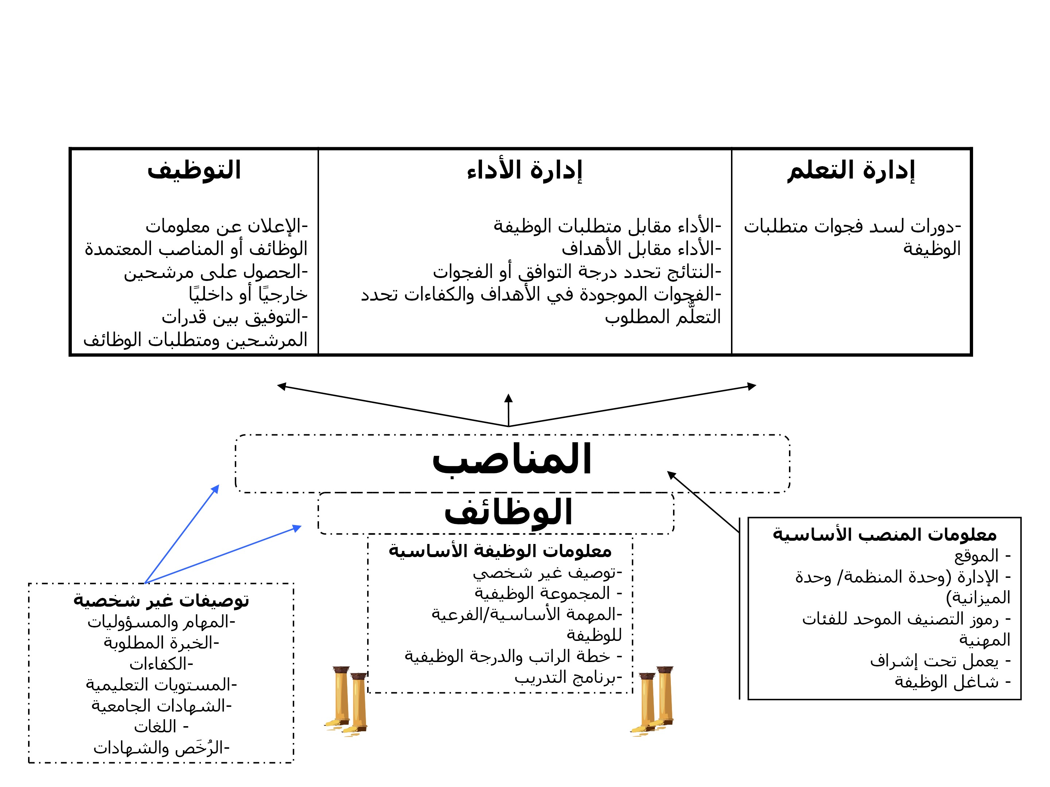
- ويقوم نظام الموارد البشرية الجديد على أساس من التوصيفات الوظيفية التي تجمع بين المهام والمسؤوليات، والكفاءات والخبرات، وتشمل متطلبات مثل المستويات التعليمية، والدرجات العلمية، واللغات، والتراخيص، والاختبارات، والشهادات. وكل منصب من مناصب الويبو الدائمة أو المؤقتة يرتبط به توصيف، إضافة إلى تحديد موقع المنصب ماديا وجغرافيا، وتعيين المكان المناسب لكل منصب وفقا للهيكل الهرمي لرفع التقارير، فضلا عن معلومات ميزانيته. وفي إطار نظام الموارد البشرية نفسه، يمكن في عملية التوظيف استخدام منصب ما وتفاصيل التوظيف الخاص به في إعلانات الوظائف الشاغرة الداخلية والخارجية. ويمكن بعد ذلك مطابقة بيانات المتقدمين لشغل الوظائف مع توصيفات الوظائف من أجل مراعاة الصلاحية للوظيفة في عملية الاختيار. وزيادة التكامل داخل منتج "بيبلسوفت" تسمح بتتبع أداء الموظفين مقارنة بمتطلبات توصيف مناصبهم. وعندئذ يمكن معالجة الثغرات الموجودة في الأداء من خلال دورات أو غيرها من وسائل التعلم التي تستهدف الاحتياجات الشخصية، والتي تدار ضمن بيئة نظام "بيبلسوفت" نفسها.
الإدارة القائمة على النتائج (من خلال تنفيذ أدوات إدارة الأداء المؤسسي)
- تمتلك الويبو، لأول مرة، القدرة على تحليل خطط العمل بطريقة إستراتيجية بأقل ما يمكن من الجهد. وتسمح خطط العمل للعام 2012 بالتخطيط التفصيلي للأنشطة والموارد المرتبطة بها، ويمكن تحليلها في جميع أنحاء المنظمة حسب أبعاد مثل البرنامج، والقطاع، ووحدة التنفيذ، والنتيجة المتوقعة، والجدول الزمني، والبلد. ولاقت هذه الوظائف المحسَّنة قبولا حسنا في المنظمة كلها، بسبب ما ينتج عن ذلك من قدرة على إدارة برامج الويبو على نحو أكثر فعالية بالمعلومات الصحيحة، مما يساهم بشكل مباشر في تحقيق الأهداف الاستراتيجية. والآن تسمح أيضا وظائف خطة عمل إضافية للعام 2012 بالمقارنة بين النفقات الفعلية والميزانية الأولية.
- وفي العامين 2012 و2013 تضمَّن أول برنامج وميزانية قائمين على النتائج في الويبو تقديرا للموارد حسب النتائج المتوقعة وحصة التنمية لكل نتيجة. واستند هذا إلى نهج قوي منطلق من القاعدة، على أساس الأنشطة المخطط لها، مقارنة بالفترات المالية السابقة. وقد ضبط حاليا نظام الإدارة المتكاملة للمعلومات للسماح بتقديم تقارير عن النفقات الفعلية وحصة التنمية المقدرة حسب النتيجة.
- وخطط عمل الويبو الآن أكثر اتساقا وترابطا من ذي قبل، ونحن نقترب من تحقيق الهدف الخاص بمصدر واحد موثوق لمعلومات تخطيط العمل ورصده. وقد كفل تحديد المعلومات القطرية في خطط العمل وضوحا أفضل في جميع أنحاء المنظمة لما يجرَى على المستوى القطري من أنشطة، وسوف يؤدي إلى تحسين التنسيق فيما يتعلق بالتقديم المترابط لخدماتنا. وقد صارت هذه المنفعة ممكنة بواسطة التعزيز الإلكتروني لخطط العمل، الذي كان في السابق عملية يدوية مكثفة.
- وقد أنجز العمل التحضيري والتخطيطي المكثَّف لتحديد التحسينات المتعلقة بعملية التخطيط لفترة السنتين بناء على الدروس المستفادة من تجربة 2012-2013، ولتطوير أحد حلول تكنولوجيا المعلومات لفترة السنتين ونشره. وتم التوصل إلى تحسينات للنتائج وأطر المساءلة. وسوف يساعد حل تكنولوجيا المعلومات الأمانة على وضع برنامج وميزانية فترة السنتين المقبلة بأدوات أفضل بكثير لدعم مديري البرامج، وقسم إدارة البرامج والأداء، وقسم الميزانية. وتم إعداد ملخص مشروع شامل يحدد بالتفصيل العمل الذي يتعين إنجازه.
- ومن التحديات الكبرى إدارة التغيير والتأكد من أن الأدوات سهلة الاستعمال. وثمة تحدٍّ آخر هو ثبات الآجال التنظيمية المحدَّدة لعملية وضع الميزانية، دون ترك فترة زمنية لأي تأخير قد يحدث بسبب مسائل فنية. وقد حدّدت بعض الأمور المحورية لنجاح هذا المسار ألا وهي، إشراك مديري البرامج، والتوجيه والتدريب، وتحديد الخيارات الاحتياطية.
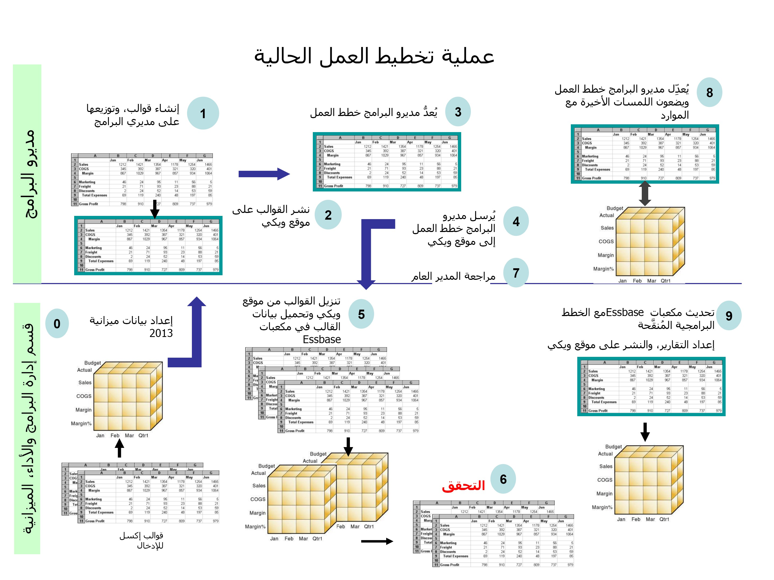
- ومن خلال التخطيط للموارد المؤسسية، من المتوقع بوجه عام أن تؤدي أدوات دعم الإدارة القائمة على النتائج إلى زيادة كبيرة في كفاءة التخطيط للإجراءات وتنفيذها وتقييمها ورصد ذلك التنفيذ والتقييم، من خلال أتمتة الإجراءات التي تعتبر يدوية، إلى حد كبير، في الوقت الراهن. ولذلك سوف تنخفض النفقات الإدارية العامة للمديرين في المنظمة كلها وكيانات التيسير المركزية انخفاضا كبيرا (انظر الرسم البياني أدناه).
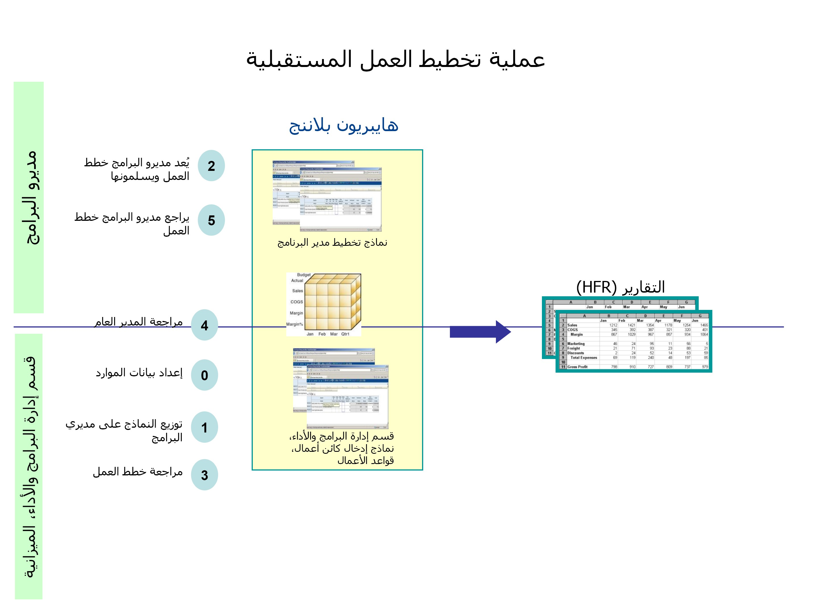
تعزيز إجراءات الأعمال والمعلومات (تحسينات نظام الإدارة المتكاملة للمعلومات الحالي الخاص بالأمور المالية والمشتريات)
- تشرع الويبو حاليا في الاستفادة من التحسينات الكثيرة التي أدخلت على وظائف أحدث إصدار من برنامج "بيبلسوفت" للمالية والمشتريات، مثل القدرة على إرفاق مستندات مؤيدة بالمعاملات، وإدارة محسنة للفهارس. وتستغرق تحديثات الأنظمة الرئيسية شهورا عديدة في أية منظمة، وتتطلب تخطيطا دقيقا للغاية لتجنب تعطيل الأنظمة والإجراءات الحالية. وقد جرى تحديث نظام الإدارة المالية (AIMS) في الويبو على نحو سلس للغاية من دون أية "فترات تعطل" غير مخطَّط لها، وقدم أساسا صلبا لدمج الوحدات الحاسوبية لإدارة الموارد البشرية والإدارة القائمة على النتائج داخل النظام نفسه. ويعتبر التسليم السلس لهذا الحل، قبل الموعد المحدد وفي حدود الميزانية، في شهر أبريل 2012، حدثا مهما بالنسبة لمحفظة مشاريع التخطيط للموارد المؤسسية، وكان نتيجة للتخطيط التقني الاستباقي والعمل الذي أنجزته إدارة تكنولوجيا المعلومات والاتصالات في الويبو بالتعاون مع مركز الأمم المتحدة الدولي للحساب الإلكتروني (شريك الويبو في استضافة البرامج التطبيقية) والوكالة الخارجية التي أبرم معها العقد للقيام بالتحديث على أساس سعر ثابت.
- وانتهز المشروع أيضا فرصة كبيرة لتدريب ما يقرب من 250 مستخدما قبل خروج النظام المحدَّث إلى النور. وكان من التحسينات الرئيسية في نهج التدريب إدراج وحدة حاسوبية بشأن إجراءات الأعمال، من أجل تزويد المستخدمين بفهم أفضل للإجراءات الشاملة، وتوضيح كيفية توافق مهامهم ووظائفهم مع هذه الإجراءات. ويجري حاليا التخطيط لتقديم تدريب مماثل للموظفين الإداريين من أجل تحسين فهمهم لنظام التخطيط للموارد المؤسسية واستخدامهم إياه بوصفه أداة لإدارة النتائج والموارد.
- وفي قلب كل أنظمة التخطيط للموارد المؤسسية يوجد مخطط الحسابات. وتمت مراجعة بنية مخطط حسابات الويبو الحالي واستخدامه، وأسفرت المراجعة عن تحديد التحديثات المطلوبة لجعل المنظمة قادرة على جمع البيانات وإعداد تقارير عن أبعاد أنشطة المنظمة التي تهم أصحاب المصلحة. واستنتج، من خلال المراجعة، أن تغييرات مخطط الحسابات سوف تقدَّم على الوجه الأمثل على مرحلتين – تلك التغيرات اللازمة لدمج معلومات الموارد البشرية في النظام في فترة السنتين الحالية، وتلك التغيرات اللازمة لتحسين تقارير أصحاب المصلحة وتقارير الأداء في فترة السنتين المقبلة.
مخطط وبنية إدارية قوية
- إن الاتصالات والتخطيط الشامل والمنسَّق للبرامج أمران أساسيان لنجاح محفظة مشاريع التخطيط للموارد المؤسسية. وقدَّم مشروع الرؤية، الذي انتهى في أوائل عام 2012، ما يلي:
- مبادئ توجيهية، تغطي كل المجالات الوظيفية، لضمان أن تنفيذ المشاريع في كل مجال سوف يسفر عن حلول متسقة؛
- ومسودة مخطط وتصميم نظري، بالإضافة إلى الوظائف العملية؛
- وخريطة طريق أو خطة متكاملة وضِعت لمواءمة تنفيذ المشاريع والمبادرات مع أولويات العمل ومنافعه.
- ورغم إدراك أن إنشاء بنية وإجراءات إدارية قوية يعتبر "وسيلة لإدراك غاية ما"، إلا أنه أمر بالغ الأهمية لنجاح المحفظة، من خلال ضمان التبني على المستوى السليم وخلق جو لتحديث إجراءات العمل حتى تكون أكثر كفاءة وفعالية.
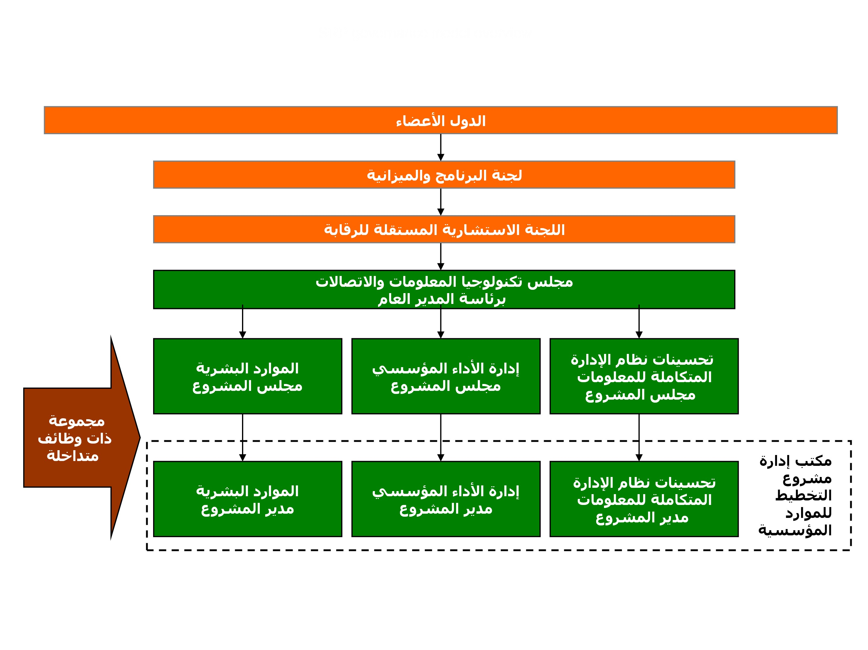
الشكل 1 بنية إدارية لمحفظة التخطيط للموارد المؤسسية
وفي هذا الصدد تم إنجاز العناصر التالية:
- تمت مراجعة بنية مجلس تكنولوجيا المعلومات والاتصالات، وكلِّف بمسؤولية الرقابة والتنفيذ الناجح لمحفظة التخطيط للموارد المؤسسية. والمدير العام يرأس حاليا مجلس تكنولوجيا المعلومات والاتصالات؛
- والفريق المشترك بين الإدارات الذي يتألف من موظفين من كل أنحاء المنظمة ممن يتمتعون بقدرٍ كافٍ من الخبرة والسلطة يواصل التعامل مع المسائل الإجرائية المشتركة بين الإدارات ويحدد الاحتياجات في مجال إعداد التقارير؛ وفي حين أن هذا الفريق بمثابة منتدى نقاش مفيد، فإنّ مزيدا من المشاورات المكثفة يجرى مع كل قطاع من القطاعات على حدة لتحديد الاحتياجات والتحسينات الواقعية.
- وأنشئ مجلس إدارة يتألف من مسؤول تنفيذي واحد (صاحب القرار النهائي) وكبير مستخدمين (زبون) وكبير موردين (مورد تكنولوجيا المعلومات والاتصالات أو مورد خارجي أو كليهما) لكل مشروع من المشروعات التي أطلقت حتى الآن، وذلك وفقا لمنهجية PRINCE2TM لإدارة المشاريع؛
- ويواصل مكتب إدارة مشروع التخطيط للموارد المؤسسية توفير التخطيط المشترك، وإدارة المخاطر، وضمان الجودة، وإدارة الميزانية، وعمليات إعداد التقارير طوال مدة تنفيذ المحفظة، فضلا عن الضوابط المتعلقة ببنية الحل؛
- والمواءمة المستمرة مع مبادرات الويبو الاستراتيجية الأخرى من خلال إعداد تقارير منتظمة محدَّثة عن التقدم المحرز مع مكتب إدارة مشروع برنامج التقويم الاستراتيجي؛
- وإدارة المخاطر بطريقة استشرافية وتقديم تقارير دورية إلى اللجنة الاستشارية المستقلة للرقابة التابعة للويبو.
- وتواصل فرق المشاريع التعامل مع الموظفين على جميع المستويات من خلال حلقات عمل ومقابلات واجتماعات وأنشطة تدريبية، فمشاركة الموظفين المستمرة عامل حاسم من عوامل النجاح. وأعدت نشرة إعلامية لتوضيح ماهية التخطيط للموارد المؤسسية وكيف سيفيد المنظمة والموظفين، وسوف تصدر هذه النشرة قريبا. وعلاوة على ذلك، تصمِّم محفظة التخطيط للموارد المؤسسية حاليا موقعا إلكترونيا سهل الاستعمال، وسوف تطلقه قريبا.
التكنولوجيا التمكينية والإنجازات المتداخلة المسارات
- أحرزت الويبو تقدما بشأن بعض المبادرات التمكينية الشاملة التي سوف تسمح بتحقيق أكبر فائدة ممكنة من نظام التخطيط للموارد المؤسسية، وتحديدا:
- تم تطوير بنية لحلول شاملة، برؤية واضحة للتغيرات والمكونات الجديدة التي يلزم إنشاءها. وتتطلب الآن إدارة نظام التخطيط للموارد المؤسسية تركيزا جديدا ومنضبطا على إدارة الإجراءات والبيانات نظرا لتوسع النظام وبدء استخدام أعداد كبيرة من المستخدمين له. وتتعاون محفظة التخطيط للموارد المؤسسية بشكل مكثف مع إدارة تكنولوجيا المعلومات والاتصالات لضمان وجود الآليات اللازمة للمراقبة وإدارة التغيير؛
- وقد تمت بنجاح تجربة تسجيل دخول المستخدمين الأحادي إلى نظام التخطيط للموارد المؤسسية لتوفير الوقت وتقليل الإحباط، مما أكد قابلية الحل التقني للتنفيذ. وسوف تعتمد الويبو تدريجيا حلا لإدارة الهوية يوفر أولا إمكانية النفاذ إلى نظام الإدارة المتكاملة ثم يسمح بالدخول الأحادي إلى الحلول الأخرى، مثل إدارة الموارد البشرية والمعلومات المتعلقة بالأعمال، عند نشر هذه الوحدات الحاسوبية؛
- وتقييم شامل أسفر عن اختيار أفضل نظام إلكتروني لإدارة الوثائق مقابل النقود المنفقة. وسوف يبدأ قريبا مشروع تجريبي لربط حل النظام الإلكتروني لإدارة الوثائق بنظام الإدارة المتكاملة للمعلومات. ومن خلال هذا المشروع، سوف نبني القدرة على تخزين الوثائق (المدخلات والمخرجات) وإدارتها والنفاذ إليها بطريقة أكثر كفاءة؛
- وأنشئت بنية تحتية تقنية للأنظمة في مركز الأمم المتحدة الدولي للحساب الإلكتروني، حيث ستتم استضافة نظام التخطيط للموارد المؤسسية لدعم المشاريع المستقبلية للمعلومات المتعلقة بالأعمال وإدارة الأداء المؤسسي.
رابعا: استخدام ميزانية مشروع التخطيط للموارد المؤسسية
- التكلفة الإجمالية المقدَّرة لتنفيذ محفظة المشاريع تناهز 25 مليون فرنك سويسري على مدى خمس سنوات. وتشمل التكاليف المقدَّرة استضافة البرامج التطبيقية، وشراء البرمجيات، وموظفي المشروع، والموارد المخصصة للوفاء بالأولويات، وأتعاب الشريك الخارجي في التنفيذ، والتدريب والاتصالات، وغيرها من التكاليف. وما أن تعمم الأنظمة والوحدات الحاسوبية وتصبح جاهزة للعمل، ستدرج التكاليف المتكررة للصيانة وتشغيل النظام في اقتراحات البرنامج والميزانية المتعاقبة باعتبارها جزءا من الميزانية العادية.
- ويعرض الجدول أدناه ملخصا لاستخدام الميزانية حتى الآن، إلى جانب الاستخدام المتوقع حتى نهاية عام 2012:
تتبّع تكاليف محفظة مشاريع التخطيط للموارد المؤسسية
(بالفرنك السويسري، حتى 31 مايو 2012)
عنصر التكلفة | ميزانية المشروع | المبالغ الفعلية في تاريخه (الملاحظة 1) | الإنفاق المتوقع حتى نهاية 2012  (الملاحظتان 2 و3)
استضافة البرامج التطبيقية | 360 383 1 | 0 | 678 728
شراء البرمجيات | 738 989 3 | 998 825 1 | 468 322 2
موظفو المشروع | 680 564 5 | 496 095 1 | 148 232 2
الموارد المخصصة للوفاء بالأولويات | 800 703 2 | 979 136 | 763 490
الشريك الخارجي في التنفيذ | 109 896 9 | 661 342 1 | 474 472 4
التدريب | 780 253 1 | 218 14 | 908 436
الاتصالات وغيرها | 000 550 | 077 13 | 968 303
المجموع | 467 341 25 | 429 428 4 | 407 987 10
الملاحظة 1: المبالغ الفعلية في تاريخه تشمل النفقات والالتزامات حتى 31 مايو 2012.
الملاحظة 2: الإنفاق المتوقع حتى نهاية 2012 يشمل المبالغ الفعلية في تاريخه والمبالغ المتوقع إنفاقها فيما تبقى من العام 2012، بناء على الافتراضات الحالية لميزانية المشروع.
الملاحظة 3: في نهاية عام 2012، أشارت الميزانية الأصلية إلى إنفاق متوقع بلغ أكثر من 16 مليون فرنك سويسري. والآن المبالغ المتوقعة أقل بكثير من الميزانية الأصلية، ومن المتوقع إنفاق الفارق في مراحل المشروع اللاحقة.
خامسا: الجدول الزمني للمحفظة
- تسير محفظة التخطيط للموارد المؤسسية في المقام الأول حسب الخطة المقدَّمة إلى الدول الأعضاء في شهر سبتمبر 2011، والتي أشارت إلى تاريخ اكتمال مقدَّر عام 2016. وفي عام 2012، انتهى مشروع الرؤية في وقت لاحق عما كان مخططا له في البداية، ويرجع سبب ذلك إلى حدٍّ ما إلى السماح بمشاركة المستخدمين على نطاق واسع وتبني المنجزات. ومع ذلك، تم الإسراع في تخطيط العمل المبكر في ظل نظام إدارة الأداء المؤسسي ليستكمل قبل موعده في بداية عام 2012، حيث تبين بعد تحليله أنه على المسار الحرج لدعم عملية تخطيط العمل لعام 2012، وساهم في جعل التنفيذ الإجمالي يسير حسب الجدول الزمني المحدد.
- ومسار إدارة الموارد البشرية، لا سيما مشروع الجوانب الأساسية المتعلقة بالموارد البشرية والمرتبات، قد أحرز تقدما كبيرا، وهو يسير بوجه عام حسب الخطة بحيث يبدأ العمل في مرحلة أولى مستهدفة في الربع الثاني من عام 2013. وما مكَّن من إحراز هذا التقدم هو تكوين فريق يتمتع بالمهارة والخبرة، والأداء الفعال لمجلس المشروع، والمشاركة العالية المستوى لموظفي الموارد البشرية. وقد أعرب المستخدمون الرئيسيون عن قلقهم بشأن حدوث تغير كلّي في نظام المرتبات خلال فترة سنتين، ولذلك سوف يدرَس ذلك بمزيد من الدقة قبل التحديد النهائي لتاريخ مباشرة العمل.
- ويرد في الشكل 2 رسم تخطيطي موجز يوضح النتائج الرئيسية المنشودة للفترة المتبقية من عام 2012 ولعام 2013.
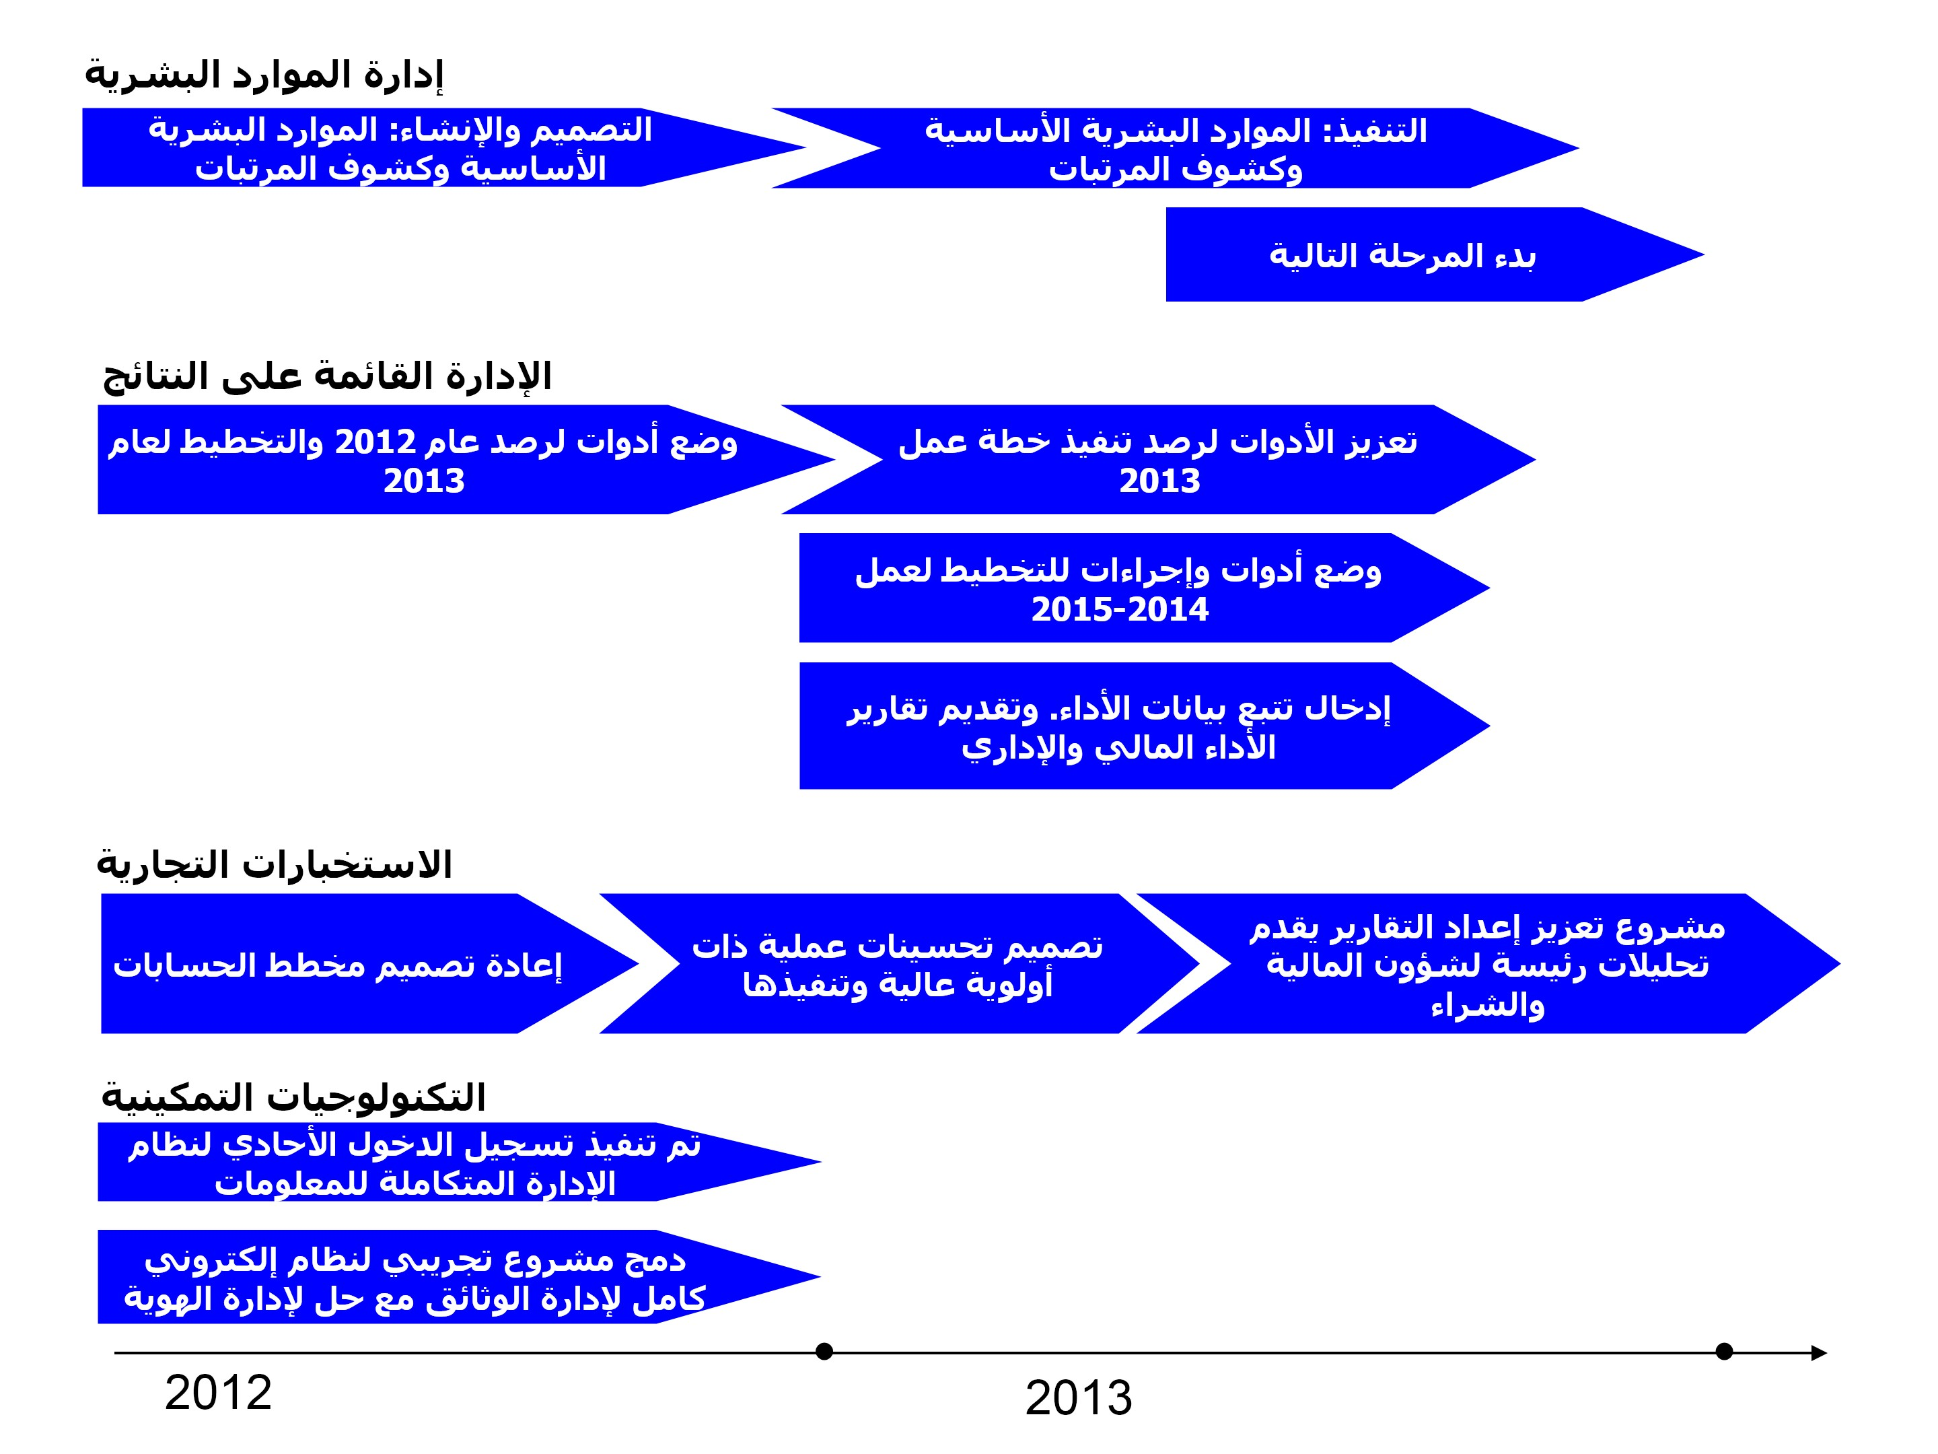
الشكل 2: النتائج الرئيسية المنشودة لمحفظة التخطيط للموارد المؤسسية في عامي 2012 و2013
سادسا: المخاطر
- فيما يلي بعض ما حدّد من المخاطر العالية المستوى فيما يتعلق بمحفظة التخطيط للموارد المؤسسية. وسوف يواظب مكتب إدارة مشروع التخطيط للموارد المؤسسية ومجلس تكنولوجيا المعلومات والاتصالات على استعراض هذه المخاطر ورصدها بغية وضع استراتيجيات وتحسينها من أجل الحد من المخاطر وتحديد المخاطر الجديدة كلما تقدم تنفيذ المحفظة:
نوع المخاطر | وصف المخاطر | الحد من المخاطر
الاستراتيجية
القيمة القصوى غير محرزة | عدم القدرة على إحراز قيمة قصوى من محفظة برنامج التخطيط للموارد المؤسسية: فريق الإدارة العليا، والمستوى التنفيذي، وعامة الموظفين | بنية إدارية واضحة لمحفظة التخطيط للموارد المؤسسية. ويدار المشروع على أنه مشروع على مستوى المنظمة، وليس مقتصرا على مستوى الإدارة والتنظيم ولا على المستوى التكنولوجي
عدم تلبية توقعات المستخدمين | قد تتجاوز توقعات المستخدمين نطاق المحفظة الذي حدِّد في البداية، مما يؤثر على قدرة المحفظة على الاكتمال بنجاح | ترتيب أنشطة المحفظة حسب الأولوية بناء على متطلبات الأعمال. وإدارة نطاق المحفظة بعناية. والتواصل بانتظام وبوضوح
إدارة التغيرات | الموظفون لا يستخدمون النظام على النحو المقرر، ولا يستجيبون على نحو سليم للتغيرات | الجهود المبذولة في إدارة التغيرات؛ والتبني والمشاركة على عدة مستويات
العمليات
نقص المهارات | قصور الموارد في المجالات الرئيسية | قدر كافٍ من التوظيف وبدل المستخدمين والتدريب على إجراءات العمل الجديدة
التعديلات على الأنظمة الحالية | التعديلات على الأنظمة الحالية تحسبا لمقتضيات محفظة التخطيط للموارد المؤسسية تطرح مخاطرة تعطيل الأنظمة الحالية | المشاركة الكاملة لإدارة تكنولوجيا المعلومات والاتصالات. دمج ترقية نظام الإدارة المتكاملة للمعلومات والتحسينات بمحفظة التخطيط للموارد المؤسسية
الموارد
الاعتماد الكبير على فريق أساسي صغير من الموظفين | مشاريع المحفظة متداخلة الوظائف بطبيعتها، وعادة ما تعتمد على الموارد نفسها المحدودة التوفر، لا سيما خلال العطلات وفترات العمل المزدحمة | إعداد خطة طويلة الأجل للمشاركة في الأعمال. وتجنب الفترات المزدحمة، والتخطيط بشكل واقعي، والعمل بشكل وثيق مع قطاع الأعمال. وتجربة موارد مختلفة واستخدامها إلى جانب الفريق الأساسي لتقليل الاعتماد على مجموعات معوَّل عليها بالفعل بشكل كبير
المالية
ارتفاع التكلفة | تكلفة المشروع المرتفعة والتكلفة الجارية لحلول التخطيط للموارد المؤسسية هما أكبر من أن تتحمّلهما المنظمة | الإدارة المحكمة للمزج بين الموظفين المعينين بصفة مباشرة والموظفين المعينين بعقود تجارية. اتباع ممارسات ناجعة في إدارة المشروع
سابعا: العبر المستخلصة
- استخلصت العبر التالية، وسوف تدرَج في المشاريع المقبلة:
- يجب ألا يستهان بالوقت اللازم لكي يصل الموظفون الجدد إلى السرعة المطلوبة؛
- لا غنى عن مشاركة المستخدمين وتبنيهم من أجل إحراز تقدم. وتحتاج المشاريع إلى البحث باستمرار عن طرق مبتكرة لإشراك مستخدمي الأعمال في جميع المراحل؛
- التأكد من أن المشاريع تعود على الزبون بمنافع صغيرة ومنتظمة، وينبغي أن تتسم هيئات إدارة المشاريع بحضور البديهة قدر الإمكان؛
- التأكد من أن التواصل يستهدف الجمهور، وقَدِّم رسائل رئيسية أقل، واجعلها مثيرة للاهتمام، وتأكد من اتساقها، واجعلها متعاقبة، وأضف مبادرات أخرى مترابطة تبنى عليها، وليعرضْها شخص آخر (من خارج فريق المشروع)؛
- اختيار مقدم خدمات التنفيذ المناسب هو مفتاح نجاح كل مشروع من مشروعات المحفظة؛
- يجب أن تتواءم المشاريع مع الدورة الاقتصادية للمنظمة، وأن تخطط للعمل داخلها؛
- ويجب أن يكون لاستمرارية الأعمال اعتبار كبير؛
- ويجب أن يتبنى التدريب والاتصال رؤية شاملة، ولا سيما فيما يتعلق بالتكامل بين الوظائف.
- إن لجنة البرنامج والميزانية مدعوة إلى أن توصي جمعيات الدول الأعضاء في الويبو بالإحاطة علما بمضمون هذه الوثيقة.
[نهاية الوثيقة]

